Министерство образования и науки Российской Федерации

ФГАОУ ВО «Севастопольский государственный университет»

Институт радиоэлектроники и информационной безопасности

Кафедра радиоэлектроники и телекоммуникаций

**ОТЧЁТ**

по лабораторной работе №2

«**ИСПОЛЬЗОВАНИЕ CSS ПРИ**

**РАЗРАБОТКЕ WEB -САЙТА.**»

по дисциплине

«Коммуникации в сети Интернет и принципы построения сайтов»

Выполнил: студент гр. КвИиППС/б-18-1 о

Данилов Никодим Геннадиевич

Защитил с оценкой: ______

Принял: ассистент Табакаев Д.И.

Севастополь

2020

# СОДЕРЖАНИЕ

СОДЕРЖАНИЕ 2

1 ОПИСАНИЕ ЛАБОРАТОРНОЙ РАБОТЫ 3

1.1 Цель работы: 3

1.2 Индивидуальное задание 3

1.3 Теоретические сведения 3

1.3.1 Назначение стилевых таблиц 3

1.3.2 Встраивание таблиц стилей в *HTML*-документ 4

2 ВЫПОЛНЕНИЕ ЛАБОРАТОРНОЙ РАБОТЫ 6

2.1 Текст программы 6

2.2 Таблица имя и назначение тегов 15

2.3 Результат выполнения работы 16

Выводы 19

# 1 ОПИСАНИЕ ЛАБОРАТОРНОЙ РАБОТЫ

## 1.1 Цель работы:

## Научиться работать с каскадными таблицами стилей, а также изучить основные методы работы с селекторами и построения сайта блочной верстки.

## 1.2. Индивидуальное задание

Создать сайт, состоящий из нескольких веб-страниц согласно варианту, который выдаётся преподавателем. В таблице 2.2 Предоставлены варианты заданий:

Вариант 10. Больница(стационар)

## 1.3 Теоретические сведения

1.3.1. Назначение стилевых таблиц

Собственные средства *HTML* (теги и их атрибуты) выполняют две

основные роли: поддержку структуры документа (состав и взаимосвязи

элементов) и определение внешнего вида визуальных элементов. Идея

разделения описания внешнего вида документа от элементов,

определяющих его структуру, воплотилась в технологии, называемой

каскадными таблицами стилей (*Cascading Style Sheets*, *CSS*). Таблица

стилей, действует подобно шаблону форматирования,может быть

разработана отдельно от *HTML*-документа, а затем применена к нему.

Изменяя содержимое таблицы стилей, можно изменять внешний вид

*HTML*-документов, не затрагивая их структуры информационного

содержания. Одна и та же таблица стилей может применяться к

нескольким документам, и, наоборот, к одному и тому же документу

может быть применено несколько таблиц стилей. В последнем случае

браузер учитывает приоритеты таблиц и по определенным правилам

разрешает возникающие конфликты, в результате чего таблицы

выстраиваются неким каскадом.

Кроме технологичности стилизации *HTML*-документов, *CSS*

обеспечивают еще две важные вещи: произвольное позиционирование

элементов и создание визуальных эффектов, таких как полупрозрачность и

трансформации графических изображений и текстов.

1.3.2 Встраивание таблиц стилей в *HTML*-документ

Для применения каскадной таблицы стилей к *HTML*-документу

необходимо ее связать с ним или встроить в него. Это можно сделать

четырьмя способами:

1. Вставка непосредственно в заголовок *HTML*-документа. Правила

таблицы стилей заключаются в контейнерный тег ***<style>;***

**<head>**

**<style>**

**H1 {color: blue; font-size: 24pt}**

18

**b {font-style: italic}**

**</style>**

**</head>**

2. Вставка непосредственно тег виде строки описания в атрибуте *Style*;

**<h1 style="color: blue; font-size:24pt">**

3. Импорт - вставка таблицы стилей из внешнего файла. Файл таблицы

стилей является текстовым файлом с расширением ***css***. Оператор ***@import***

используется перед другими правилами таблицы стилей в контейнере

***<style>*** или в ***css***-файле.

**<style>**

**@import: url(http://www.myserver.ru/css/mystyle.css)**

**</style>**

4. Связывание с таблицей стилей в внешнем файле с помощью ссылки

задаваемой тегом ***<link>***, который помещаемого в контейнер ***<head>***.

Общий вид:

**href="http:// www.myserver.ru/css/mystyle.css"> </head>**

Таблица стилей, вставленная с помощью тега ***<style>,*** действует на

элементы только текущего *HTML*-документа, в котором этот тег

находится. Если ту же таблицу необходимо применить и к другим

документам, то ее код придется повторить в соответствующих *HTML*-

страницах. При этом возрастает общий объем файлов сайта, а также

трудозатраты в случае необходимости изменить его стиль. Чтобы избежать

этого, используют импорт или связывание таблиц из внешних ***css***-файлов.

Когда требуется изменить параметры стилей для отдельных элементов

(например, их оформление), используют атрибут *style***.** Возможно также

комбинирование всех способов встраивания таблиц.

В записях таблиц стилей можно задавать комментарии, которые задаются

символами /* и */*.*

В тег ***<style>*** имеет следующие атрибуты:

***type*** - для каскадных таблиц стилей всегда имеет значение ***text*/*css*;**

В ***media*** - определяет тип устройства вывода. Браузеры обычно используют

следующие значения: ***screen*** (экран), ***print*** (печать) и ***all*** (все). Можно

создать стили отдельно для отображения документа на экране монитора и для вывода на печать.

# 2 ВЫПОЛНЕНИЕ ЛАБОРАТОРНОЙ РАБОТЫ

## 2.1 Текст программы

**1 страница  
  
<!DOCTYPE html>**

**<html>**

**<head>**

**<style>**

**body {**

**background: url(img/content_bg.jpg) repeat-x;**

**}**

**</style>**

**<title>ГБУЗ РК СЦРКБ</title>**

**<link rel="stylesheet" type="text/css" href="css/style.css">**

**<meta charset="UTF-8">**

**</head>**

**<body>**

**<div id="container1">**

**<div id="header">**

**<h2>ГБУЗ Республики Крым</h2>**

**<h2> «СИМФЕРОПОЛЬСКАЯ ЦЕНТРАЛЬНАЯ РАЙОННАЯ КЛИНИЧЕСКАЯ БОЛЬНИЦА»</h2>**

**</div>**

**<!--меню сайта-->**

**<div id="mainmenu">**

**<ul>**

**<!-- Описание ссылок в меню и сами ссылки. -->**

**<li><a href="index.html">Главная страница</a></li>**

**<li><a href="index2.html">График приёма</a></li>**

**<li><a href="index3.html">Горячие линии</a></li>**

**<li><a href="index4.html">Контакты</a></li>**

**<li><a href="http://scrcb.ru/">Оффициальный сайт</a></li>**

**</ul>**

**</div>**

**<!--Конец меню сайта-->**

**<!-- Область Контента -->**

**<div id="content">**

**<h2>В ГБУЗ РК «Симферопольская ЦРКБ» открыта «горячая линия» для лиц, прибывших из-за границы и регионов РФ.<br/>Обратиться можно по телефону: +7(978)-941-52-55</h2>**

**<h2>ГОРЯЧАЯ ЛИНИЯ МИНИСТЕРСТВА ЗДРАВООХРАНЕНИЯ РЕСПУБЛИКИ КРЫМ ПРЕДОСТАВЛЯЕТ КОНСУЛЬТАЦИИ О МЕРАХ ПРОФИЛАКТИКИ НОВОЙ КОРОНАВИРУСНОЙ ИНФЕКЦИИ (COVID-19)</h2>**

**<h2>Для получения информации можно обратиться на следующие номера телефонов:<br/>с мобильного телефона 8 800 733 33 34 ; 8 800 733 33 12 (в выходные дни с 8:00 до 20:00);<br/>со стационарных телефонов 0 800 733 33 34 ; 0 800 733 33 12.</h2>**

**</div>**

**<!--конец области контента-->**

**<div id="clear">**

**<img src="img/1.jpg" align="center" vspace="5" border="3"/>**

**</div>**

**<!--Подвал сайта-->**

**<div id="footer">**

**<h3>295033, РЕСПУБЛИКА КРЫМ, Г. СИМФЕРОПОЛЬ <br/>УЛ. ЛУГОВАЯ, 73<br/>ТЕЛ.: (3652) 69-34-18 / E-MAIL: srtmo@rambler.ru</h2>**

**</div>**

**</div>**

**</body>**

**</html>**

**2 страница****<!DOCTYPE html>**

**<html>**

**<head>**

**<style>**

**body {**

**background: url(img/content_bg.jpg) repeat-x;**

**}**

**</style>**

**<title>ГБУЗ РК СЦРКБ</title>**

**<link rel="stylesheet" type="text/css" href="css/style2.css">**

**<meta charset="UTF-8">**

**</head>**

**<body>**

**<div id="container1">**

**<div id="header">**

**<h2>ГБУЗ Республики Крым</h2>**

**<h2> «СИМФЕРОПОЛЬСКАЯ ЦЕНТРАЛЬНАЯ РАЙОННАЯ КЛИНИЧЕСКАЯ БОЛЬНИЦА»</h2>**

**</div>**

**<!--меню сайта-->**

**<div id="mainmenu">**

**<ul>**

**<!-- Описание ссылок в меню и сами ссылки. -->**

**<li><a href="index.html">Главная страница</a></li>**

**<li><a href="index2.html">График приёма</a></li>**

**<li><a href="index3.html">Горячие линии</a></li>**

**<li><a href="index4.html">Контакты</a></li>**

**<li><a href="http://scrcb.ru/">Оффициальный сайт</a></li>**

**</ul>**

**</div>**

**<!--Конец меню сайта-->**

**<!-- Область Контента -->**

**<div id="content">**

**<h2></h2>**

**<h1 align="center"><font color="#333333">ГРАФИК<br/>приёма населения района и сотрудников администрации<br/>Государственного бюджетного учреждения здравоохранения Республики Крым<br/>"СЦРКБ"</font></h1>**

**<table width="75%" border="2" cellspacing="0" cols="3" bgcolor="#96b847" align="center" bordercolor="#333333">**

**<tr bgcolor="#00f2ff">**

**<td> Должность </td>**

**<td align="center"> Ф.И.О. </td>**

**<td align="center"> Место приёма </td>**

**<td align="center"> Дни приёма </td>**

**<td align="center"> Время приёма </td>**

**</tr>**

**<tr>**

**<td bgcolor="#00f2ff"> Главный врач ГБУЗ РК<br/>"СЦРКБ" </td>**

**<td align="center"> Семенов<br/>Юрий<br/>Александрович<br/>Тел. 69-34-18 </td>**

**<td align="center"> Поликлиника<br/>Кабинет № 412 </td>**

**<td align="center"> Среда </td>**

**<td align="center"> 08.00 - 12.00 </td>**

**</tr>**

**<tr>**

**<td bgcolor="#00f2ff"> Заместитель главного врача по<br/>медицинскому обслуживанию<br/>населения </td>**

**<td align="center"> Левина Марина<br/>Васильевна<br/>Тел. 25-70-18 </td>**

**<td align="center"> Поликлиника<br/>Кабинет № 414 </td>**

**<td align="center"> Вторник </td>**

**<td align="center"> 08.00 - 15.30 </td>**

**</tr>**

**<tr>**

**<td bgcolor="#00f2ff"> Заместитель главного врача по<br/>медицинской части </td>**

**<td align="center"> Лазаренко Дмитрий<br/>Валентинович<br/>Тел. 25-70-10 </td>**

**<td align="center"> Стационар<br/>Кабинет № 22 </td>**

**<td align="center"> Пятница </td>**

**<td align="center"> 08.00 - 15.30 </td>**

**</tr>**

**<tr>**

**<td bgcolor="#00f2ff"> Заведующий поликлиникой </td>**

**<td align="center"> Леденцов<br/>Сергей Сергеевич<br/>Тел. 62-13-46 </td>**

**<td align="center"> Поликлиника<br/>Кабинет № 321 </td>**

**<td align="center"> Четверг </td>**

**<td align="center"> 08.00 - 15.30 </td>**

**</tr>**

**<tr>**

**<td bgcolor="#00f2ff"> Районный педиатр </td>**

**<td align="center"> Мальцева<br/>Людмила<br/>Александровна<br/>Тел. 27-88-64 </td>**

**<td align="center"> Поликлиника<br/>Кабинет № 216 </td>**

**<td align="center"> Понедельник </td>**

**<td align="center"> 08.00 - 15.30 </td>**

**</tr>**

**<tr>**

**<td bgcolor="#00f2ff"> Заместитель гл.врача по<br/>клинико-экспертной работе </td>**

**<td align="center"> Бобров Кирилл<br/>Сергеевич </td>**

**<td align="center"> Поликлиника<br/>Кабинет № 3 </td>**

**<td align="center"> Среда </td>**

**<td align="center"> 08.00 - 15.30 </td>**

**</tr>**

**</table>**

**</div>**

**<!--конец области контента-->**

**<div id="clear">**

**</div>**

**<!--Подвал сайта-->**

**<div id="footer">**

**<h3>295033, РЕСПУБЛИКА КРЫМ, Г. СИМФЕРОПОЛЬ <br/>УЛ. ЛУГОВАЯ, 73<br/>ТЕЛ.: (3652) 69-34-18 / E-MAIL: srtmo@rambler.ru</h2>**

**</div>**

**</div>**

**</body>**

**</html>**

**3 страница**

**<!DOCTYPE html>**

**<html>**

**<head>**

**<style>**

**body {**

**background: url(img/content_bg.jpg) repeat-x;**

**}**

**</style>**

**<title>ГБУЗ РК СЦРКБ</title>**

**<link rel="stylesheet" type="text/css" href="css/style3.css">**

**<meta charset="UTF-8">**

**</head>**

**<body>**

**<div id="container1">**

**<div id="header">**

**<h2>ГБУЗ Республики Крым</h2>**

**<h2> «СИМФЕРОПОЛЬСКАЯ ЦЕНТРАЛЬНАЯ РАЙОННАЯ КЛИНИЧЕСКАЯ БОЛЬНИЦА»</h2>**

**</div>**

**<!--меню сайта-->**

**<div id="mainmenu">**

**<ul>**

**<!-- Описание ссылок в меню и сами ссылки. -->**

**<li><a href="index.html">Главная страница</a></li>**

**<li><a href="index2.html">График приёма</a></li>**

**<li><a href="index3.html">Горячие линии</a></li>**

**<li><a href="index4.html">Контакты</a></li>**

**<li><a href="http://scrcb.ru/">Оффициальный сайт</a></li>**

**</ul>**

**</div>**

**<!--Конец меню сайта-->**

**<!-- Область Контента -->**

**<div id="content">**

**<h2>Горячие линии</h2>**

**<h2>Министерство здравоохранения Республики Крым</h2>**

**<h3>Почтовый адрес: 295005, Республика Крым, г. Симферополь, пр.Кирова, 13<br/>Режим работы: понедельник - пятница с 9.00 до 18.00 (обеденный перерыв 13.00 до 14.00)<br/>Электронный адрес: minzdrav2014@mzdrav.rk.gov.ru<br/>Отдел организационной работы и документального обеспечения: (3652) 544-684, (3652) 544-491, (3652) 544-506<br/>Обращения в письменном виде направлять почтовым отправлением по адресу: 295005, Республика Крым, г. Симферополь, пр. Кирова, 13<br/>Обращения в электронном виде: http://uslugi.rk.gov.ru/</h3>**

**<h2>«Горячая линия» Министерства здравоохранения Республики Крым:</h2>**

**<h3>С мобильного телефона 8 800 733 33 34 (с 08.00 до 20.00 в рабочие дни)<br/>Со стационарного телефона 0 800 733 33 34 (с 08.00 до 20.00 в рабочие дни)<br>• По вопросам организации медицинской помощи, обеспечения высокотехнологичной помощи, обеспечения лекарственными средствами,<br/>предоставления необходимой справочной информации об оказываемых медицинских услугах и работе медицинских организаций.<br/>• По вопросам оплаты труда<br/>• Своевременная консультативная поддержка медицинских организаций при работе в ЕМИСЗ РК и ЗЛВС.</h3>**

**<h2>«Горячая линия» для оперативного решения вопросов оказания скорой медицинской помощи, помощи при<br/>острых и неотложных состояниях с 20.00 до 8.00, в выходные и праздничные дни - круглосуточно: +7 (3652) 54-64- 16</h2>**

**<h2>«Горячая линия» Территориального фонда обязательного медицинского страхования Республики Крым: 8 800 301 41 53, (3652) 77-25-77</h2>**

**<h2>«Горячая линия» Межрегионального управления Роспотребнадзора по Республике Крым и городу Севастополю: 8 (800) 234 45 01</h2>**

**<h2>По вопросам установления, изменения инвалидности, ИПР обращаться:</h2>**

**<h3>Федеральное казенное учреждение «Главное бюро медико-социальной экспертизы по Республике Крым» Министерства труда и социальной защиты Российской Федерации (ФКУ «ГБ МСЭ<br/>по Республике Крым» Минтруда России) 295017, Республика Крым, г.Симферополь, ул. Стахановцев, д. 2Б<br/>Телефон: (3652) 60-10-73<br/>E-mail: gbmse82@fbmse.ru<br/>Сайт: http://mse.crimea.com/</h3>**

**</div>**

**<!--конец области контента-->**

**<div id="clear">**

**</div>**

**<!--Подвал сайта-->**

**<div id="footer">**

**<h3>295033, РЕСПУБЛИКА КРЫМ, Г. СИМФЕРОПОЛЬ <br/>УЛ. ЛУГОВАЯ, 73<br/>ТЕЛ.: (3652) 69-34-18 / E-MAIL: srtmo@rambler.ru</h2>**

**</div>**

**</div>**

**</body>**

**</html>**

**4 страница**

**<!DOCTYPE html>**

**<html>**

**<head>**

**<style>**

**body {**

**background: url(img/content_bg.jpg) repeat-x;**

**}**

**</style>**

**<title>ГБУЗ РК СЦРКБ</title>**

**<link rel="stylesheet" type="text/css" href="css/style4.css">**

**<meta charset="UTF-8">**

**</head>**

**<body>**

**<div id="container1">**

**<div id="header">**

**<h2>ГБУЗ Республики Крым</h2>**

**<h2> «СИМФЕРОПОЛЬСКАЯ ЦЕНТРАЛЬНАЯ РАЙОННАЯ КЛИНИЧЕСКАЯ БОЛЬНИЦА»</h2>**

**</div>**

**<!--меню сайта-->**

**<div id="mainmenu">**

**<ul>**

**<!-- Описание ссылок в меню и сами ссылки. -->**

**<li><a href="index.html">Главная страница</a></li>**

**<li><a href="index2.html">График приёма</a></li>**

**<li><a href="index3.html">Горячие линии</a></li>**

**<li><a href="index4.html">Контакты</a></li>**

**<li><a href="http://scrcb.ru/">Оффициальный сайт</a></li>**

**</ul>**

**</div>**

**<!--Конец меню сайта-->**

**<!-- Область Контента -->**

**<div id="content">**

**<h2>КОНТАКТЫ</h2>**

**<h3>Адрес: 297560, Республика Крым, Симферопольский район, с. Перово, ул. Школьная, 7<br/>Телефон: (3652) 69 34 18<br/>E-mail: srtmo@rambler.ru</h3>**

**<h3>Информация о транспортной доступности «Симферопольская ЦРКБ»</h3>**

**</div>**

**<!--конец области контента-->**

**<div id="clear">**

**<img src="img/2.jpg" height="900" width="800">**

**<img src="img/3.jpg" height="900" width="800">**

**</div>**

**<!--Подвал сайта-->**

**<div id="footer">**

**<h3>295033, РЕСПУБЛИКА КРЫМ, Г. СИМФЕРОПОЛЬ <br/>УЛ. ЛУГОВАЯ, 73<br/>ТЕЛ.: (3652) 69-34-18 / E-MAIL: srtmo@rambler.ru</h2>**

**</div>**

**</div>**

**</body>**

**</html>**

2.2 Таблица имя и назначение тегов

|  |  |
| --- | --- |
| Имя тега | Назначение тега |
| ***<p>*** | Параграф. Позволяет указать область текста, относящуюся к одному параграфу. |
| ***<br />*** | Перевод строки в любом месте текста, включая параграфы. Параграф при этом не разрывается. |
| **<ul>** | Unordered list. Позволяет разметить список, элементы которого в зависимости от значения атрибута type (устаревшего) будут отмечены как круг, квадрат или окружность. |
| **<h1>…<h 6>** | Устаревшие теги, предназначенные для того, чтобы выделить заголовки соответствующего уровня. Рекомендуется использовать стили. |
| **</table>** | Служит контейнером для элементов, определяющих содержимое таблицы. |
| **<tr> и <td>.** | Задают строки и ячейки |
| **<img>** | Применяется для вставки изображений |
| **<a>** | Используется для создания гипертекстовой ссылки |

## 2.3 Результат выполнения работы

**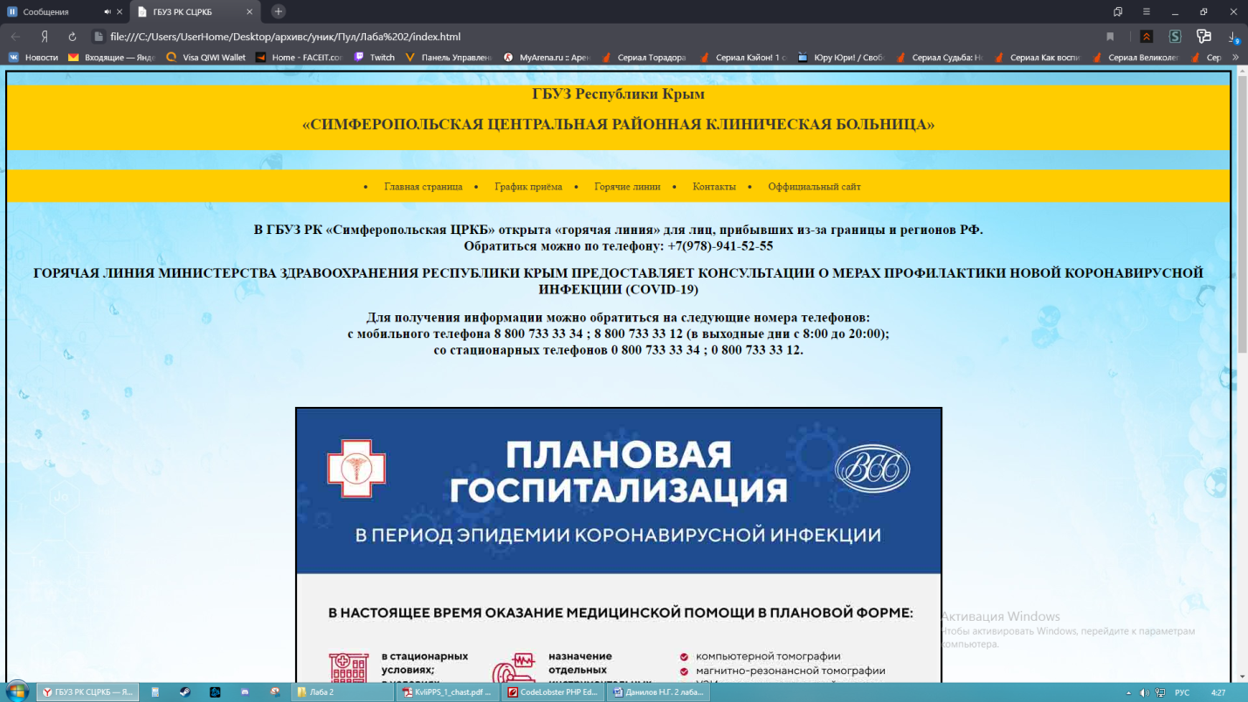  
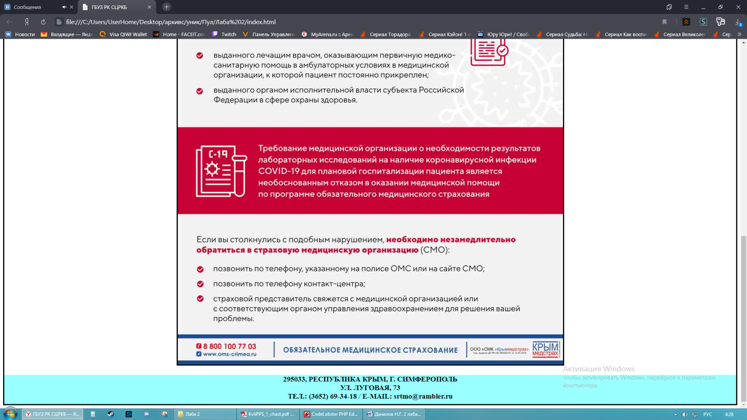**

Рисунки. 1.1 — Главная страница

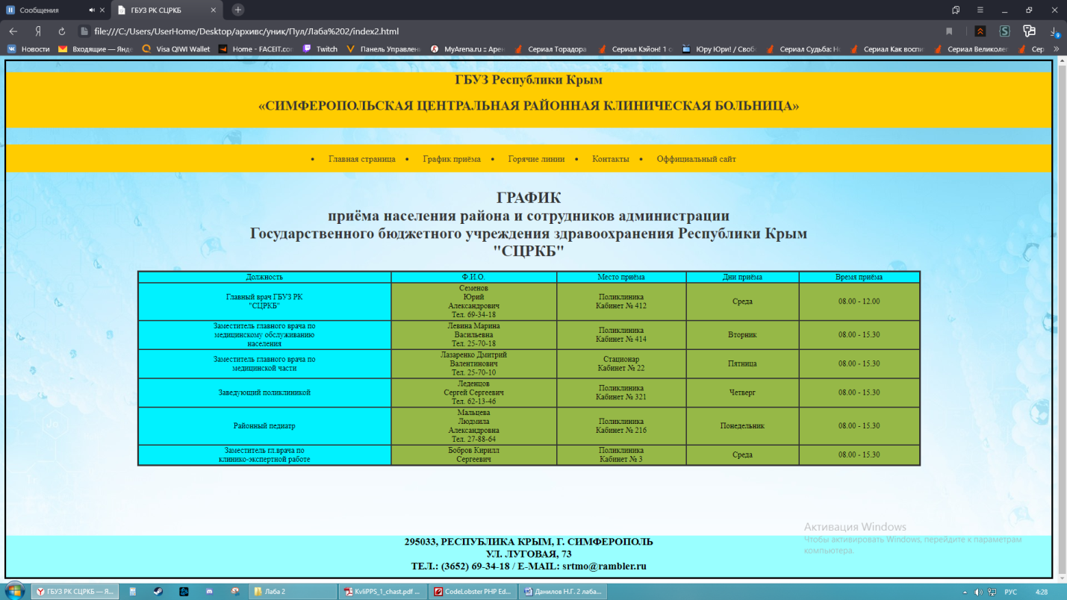

Рис. 1.2 — Страница графика приёма

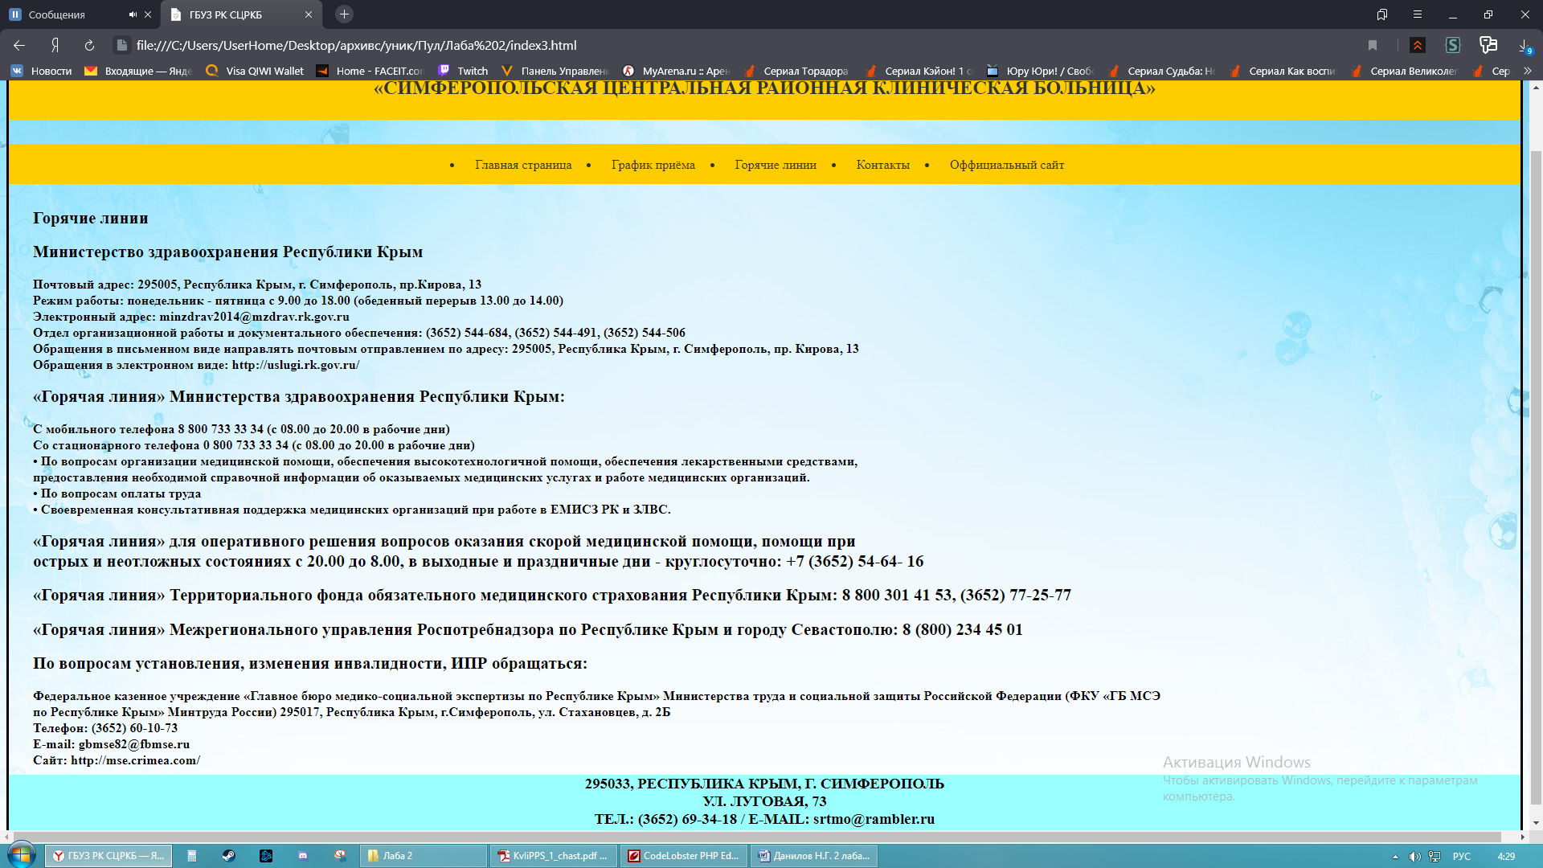

Рис. 1.3 — Страница горячих линий

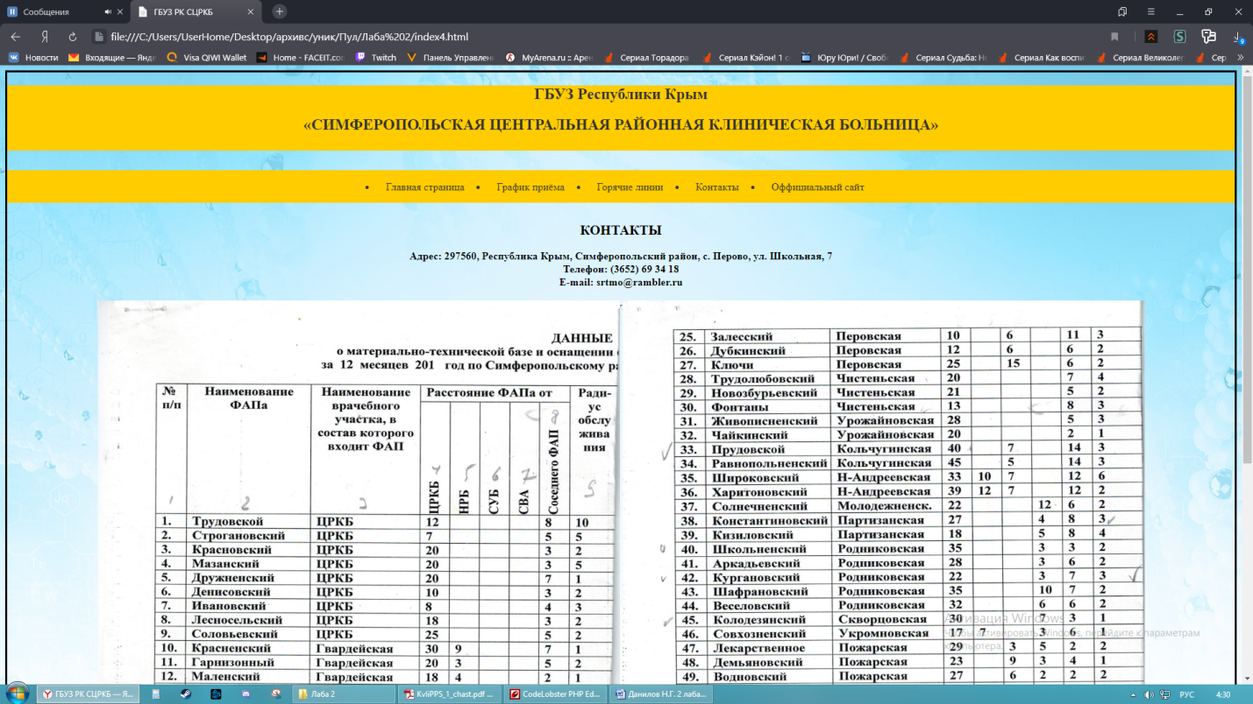

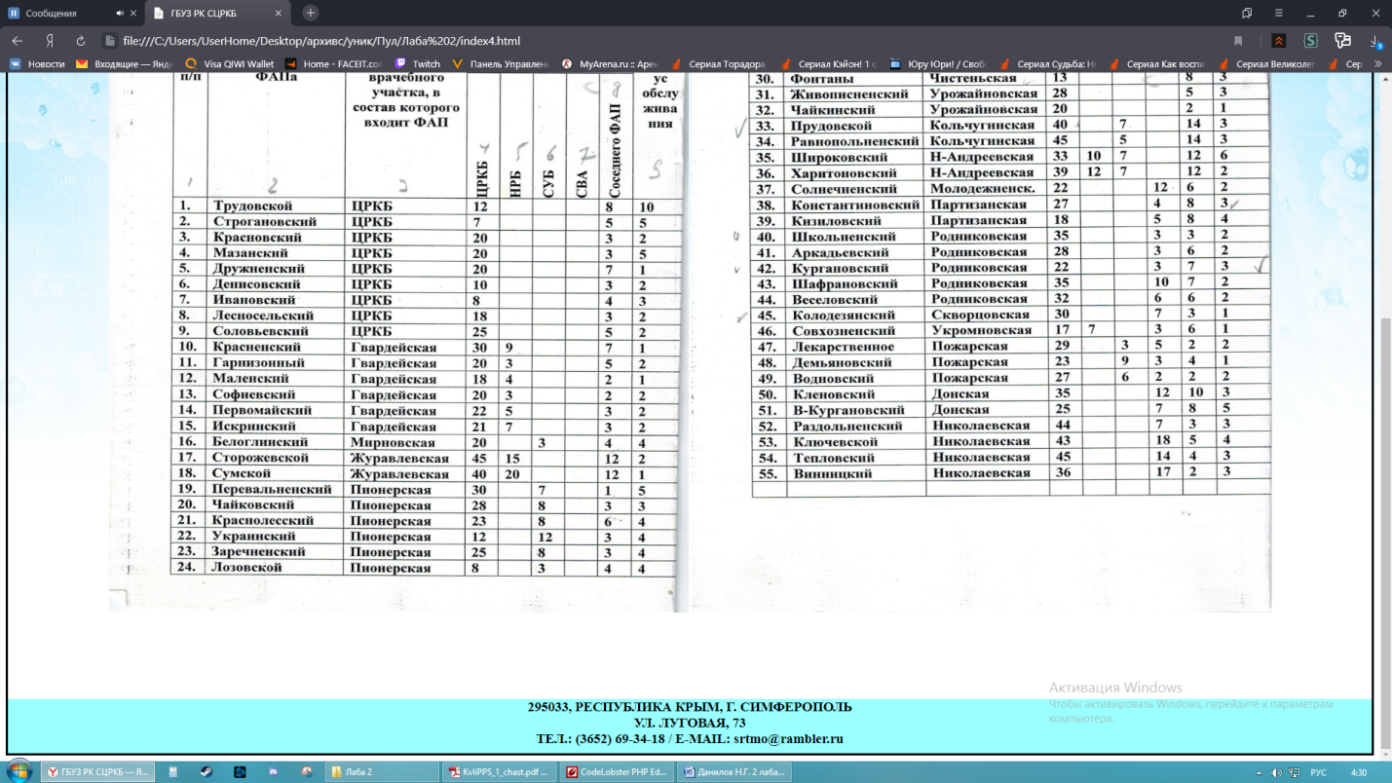

Рисунки. 1.4 — Страница контактов.

# 

# Выводы

Выполнение данной лабораторной работы, требовало изучение основ языка разметки гипертекста HTML, дескрипторов форматирования текста и технологии создания гиперссылок, так же мне потребовалось изучение основ языка CSS для оформления внешнего вида сайта. Благодаря этим знаниям и методическим указаниям, мною был создан сайт, состоящий из четырёх страниц и ссылки на официальный источник, на первой странице указана основная информация, на второй странице указан график приёма глав управления данной больницей, на третьей странице указаны виды связи горячих линий для неотложной помощи, на четвёртой странице указаны контактные данные. Результатом данной работы стали изученные некоторые новые навыки программирования сайтов, которые понесут положительный характер в дальнейших лабораторных работах, и в итоге, которые позволят создать полноценный сайт.